SỞ GD & ĐT THANH HÓA  TRƯỜNG THPT HẬU LỘC 2 | ĐỀ THI KIỂM TRA CHẤT LƯỢNG ĐỘI TUYỂN HSG NĂM HỌC 2022-2023  Môn thi: HOÁ HỌC  Thời gian làm bài: 90 phút, không kể thời gian phát đề
ĐỀ THI LẦN 1
(Đề thi có 06 trang)

Họ, tên thí sinh: ..........................................................................................
Mã đề thi 001
Số báo danh:................................................................................................
• Cho biết nguyên tử khối của các nguyên tố: H = 1; C = 12; N = 14; O = 16; Na = 23; Mg = 24; Al = 27; S = 32; Cl = 35,5; K = 39, Fe = 56; Cu = 64; Ba = 137.
• Các thể tích khí đều đo ở điều kiện tiêu chuẩn; giả thiết các khí sinh ra không tan trong nước.

Câu 1: Cho các phản ứng sau:
(a) NaHSO₄ + NaHS → Na₂SO₄ + H₂S
(b) BaS + H₂SO₄ (loãng) → BaSO₄ + H₂S
(c) FeS + 2HCl → FeCl₂ + H₂S
(d) K₂S + 2HCl → 2KCl + H₂S
Số phản ứng có phương trình ion rút gọn S²⁻ + 2H⁺ → H₂S là
A. 1. B. 2. C. 3. D. 4.
Câu 2: Có các thí nghiệm sau:
(a) Dẫn khí NH₃ vào dung dịch AlCl₃.
(b) Dẫn khí etilen vào dung dịch thuốc tím.
(c) Trộn lẫn dung dịch NaOH với dung dịch Ca(HCO₃)₂.
(d) Dẫn khí CO₂ cho tới dư vào dung dịch Ba(OH)₂.
(e) Dẫn khí SO₂ vào dung dịch H₂S.
(f) Cho mẩu K (dư) vào dung dịch ZnCl₂.
(g) Cho axit photphoric vào dung dịch nước vôi trong dư.
Có bao nhiêu thí nghiệm thu được kết tủa khi kết thúc các phản ứng?
A. 5. B. 4. C. 3. D. 6.
Câu 3: Trong các chất: FeO, Fe(OH)₂, Fe₃O₄, H₂S, FeSO₄, FeCO₃, FeCl₂, có tối đa bao nhiêu chất khi tác dụng với dung dịch HNO₃ đặc, nóng xảy ra phản ứng oxi hóa khử?
A. 7. B. 6. C. 5. D. 4.
Câu 4: Trong thành phần của khí than ướt và khí than khô đều có chứa khí Y. Y là chất khí không màu, không mùi, rất độc. Y có tính khử mạnh và được sử dụng trong quá trình luyện gang. Y là
A. CO₂. B. NH₃. C. CO. D. H₂.
Câu 5: Chất nào dưới đây không làm mất màu dung dịch brom?
A. Axetilen. B. Buta-1,3-đien.
C. Etilen. D. Metan.
Câu 6: Cho hỗn hợp khí X gồm metan, etilen, propin, vinyl axetilen và hiđro. Dẫn 22,4 lít X (đo ở đktc) qua Ni nung nóng đến khi phản ứng hoàn toàn thu được hỗn hợp Y có tỉ khối hơi so với X là 1,25. Dẫn Y qua lượng dư dung dịch Br₂ trong CCl₄ thấy có 24 gam Br₂ phản ứng. Đốt cháy hoàn toàn lượng Y trên thu được x mol CO₂. Giá trị của x là
A. 1,1. B. 1,15. C. 1,20. D. 0,95.
Câu 7: Cho các phát biểu sau:
(a) Phenol tác dụng được với dung dịch NaOH và dung dịch Br₂.
(b) Ancol etylic và phenol đều tác dụng với Na và dung dịch NaOH.
(c) Ancol etylic phản ứng với Na nhưng không phản ứng CuO, đun nóng.
(d) Phenol tác dụng được với dung dịch NaOH và dung dịch HBr.
Số phát biểu sai là
A. 4. B. 3. C. 1. D. 2.
Câu 8: Cho hỗn hợp M gồm ancol X (đa chức), ancol Y (không no, có một liên kết đôi, mạch hở) và axit propionic. Đốt cháy hoàn toàn 0,25 mol hỗn hợp M, sau phản ứng thu được 14,56 lít khí CO₂ (đo ở đktc) và 13,5 gam H₂O. Khối lượng của X là
A. 6,2 gam. B. 4,6 gam. C. 9,2 gam. D. 2,3 gam.
Câu 9: Cho các chất sau: mononatri glutamat, phenol, glucozơ, etylamin, Gly-Ala. Số chất trong dãy tác dụng với dung dịch HCl loãng là
A. 2 B. 3. C. 5. D. 4.
Câu 10: Cho hỗn hợp khí X gồm HCHO và H₂ qua ống sứ đựng bột Ni nung nóng, thu được hỗn hợp khí Y. Đốt cháy hết Y thu được 11,7 gam H₂O và 7,84 lít khí CO₂ (đo ở đktc). Thành phần phần trăm theo thể tích của HCHO trong X là
A. 53,85%. B. 65,00%. C. 35,00%. D. 46,15%.
Câu 11: Tổng số liên kết trong phân tử trilinolein là
A. 9. B. 6. C. 3. D. 2.
Câu 12: Xà phòng hóa một hợp chất hữu cơ X (C₁₀H₁₄O₆) trong dung dịch NaOH dư, thu được glixerol và hỗn hợp gồm ba muối (đều không có đồng phân hình học). Công thức của ba muối có thể là:
A. CH₂=CH-COONa, CH₃-CH₂-COONa và HCOONa.
B. HCOONa, CH≡C-COONa và CH₃-CH₂-COONa.
C. CH₂=CH-COONa, HCOONa và CH≡C-COONa.
D. CH₃-COONa, HCOONa và CH₃-CH=CH-COONa.
Câu 13: X là một trieste mạch hở được tạo bởi glixerol với các axit đơn chức. Đốt cháy hoàn toàn a mol X thu được b mol CO₂ và c mol H₂O. Biết rằng b - c = 6a. Mặt khác, a mol X tác dụng vừa đủ với dung dịch chứa 12,8 gam Br₂ thu được 18,12 gam sản phẩm hữu cơ. Cho a mol X tác dụng với 80 gam dung dịch NaOH 4,5%, cô cạn dung dịch sau phản ứng thu được m gam chất rắn. Giá trị của m là
A. 7,08. B. 10,76. C. 5,88. D. 5,80.
Câu 14: Một phân tử fructozơ ở dạng mạch hở có bao nhiêu nhóm hyđroxyl liên tiếp?
A. 5. B. 4. C. 3. D. 2.
Câu 15: Cho các phản ứng:
X + 3NaOHC₆H₅ONa + Y + CH₃CHO + H₂O
Y + 2NaOH T + 2Na₂CO₃
CH₃CHO + 2Cu(OH)₂ + NaOH Z + ……….
Z + NaOH T + Na₂CO₃
Công thức phân tử của X là
A. C₁₂H₂₀O₆ B. C₁₁H₁₂O₄ C. C₁₁H₁₀O₄ D. C₁₂H₁₄O₄
Câu 16: Số đồng phân amin bậc 2 của C₄H₁₁N là
A. 3. B. 8. C. 4. D. 1.
Câu 17: Cho các phát biểu sau:
(a) Ở điều kiện thường, metylamin và đimetylamin là những chất khí.
(b) Trong phân tử peptit mạch hở Gly-Ala-Val có 4 nguyên tử oxi.
(c) Các amin đều không độc, được sử dụng trong chế biến thực phẩm.
(d) Thủy phân hoàn toàn anbumin thu được hỗn hợp α-amino axit.
(e) Anilin tham gia phản ứng thế với brom khó hơn benzen.
Số phát biểu đúng là
A. 3. B. 4. C. 5. D. 2.
Câu 18: Cho 0,1 mol chất X có công thức là C₂H₁₂O₄N₂S tác dụng với dung dịch chứa 0,35 mol NaOH đun nóng thu được chất khí làm xanh giấy quỳ ẩm và dung dịch Y. Cô cạn dung dịch Y thu được m gam chất rắn khan. Giá trị của m là
A. 20,2. B. 26,4. C. 15,0. D. 28,2.
Câu 19: Cao su buna – S được điều chế bằng phản ứng nào dưới đây?
A. Đồng trùng ngưng. B. Trùng ngưng.
C. Trùng hợp. D. Đồng trùng hợp.
Câu 20: Phát biểu nào sau đây đúng?
A. Ăn mòn điện hóa học và ăn mòn hóa học có cùng bản chất với nhau.
B. Nhiệt độ càng cao tính dẫn điện của kim loại càng tăng.
C. Các nguyên tố nhóm IA đều là kim loại và có tính khử mạnh.
D. Điện phân dung dịch CaCl₂ thu được kim loại Ca ở catot.
Câu 21: Để làm nên vẻ đẹp kì ảo của tranh sơn mài, một trong những chất liệu cần dùng là những mảnh vàng lấp lánh cực mỏng. Tính chất vật lí nào của vàng được ứng dụng khi làm tranh sơn mài?
A. Tính dẻo và có ánh kim. B. Có khả năng khúc xạ ánh sáng.
C. Tính dẻo, tính dẫn nhiệt. D. Mềm, có tỉ khối lớn.
Câu 22: Cho hỗn hợp bột gồm Mg, Zn và Fe vào dung dịch chứa Cu(NO₃)₂ và AgNO₃. Sau khi các phản ứng xảy ra hoàn toàn thu được dung dịch gồm 3 muối. Số chất chắc chắn phản ứng hết là
A. 4. B. 2. C. 5. D. 3.
Câu 23: Cho các hợp kim sau: Cu–Fe (I); Zn–Fe (II); Fe–C (III); Sn–Fe (IV). Khi tiếp xúc với dung dịch chất điện li thì các hợp kim mà trong đó Fe đều bị ăn mòn trước là
A. II, III và IV. B. I, III và IV. C. I và IV. D. I, II và III.
Câu 24: Cho dãy các chất: Ba, Al, Ba(OH)₂, NaHCO₃, BaCO₃, Ba(HCO₃)₂, BaCl₂. Số chất trong dãy tác dụng được với dung dịch NaHSO₄ dư vừa tạo chất khí vừa tạo kết tủa là
A. 5. B. 4. C. 3. D. 2.
Câu 25: Cho sơ đồ phản ứng: Al + HNO₃ Al(NO₃)₃ + NO + N₂O + N₂ + H₂O.
Biết tỉ lệ số mol các khí lần lượt là NO: N₂O: N₂ = 2: 3: 4. Số phân tử HNO₃ bị khử là
A. 48. B. 258. C. 70. D. 16.
Câu 26: Cho các hỗn hợp chất rắn:
(a) Na, BaO, Al₂O₃ (tỉ lệ mol 1:1:1). (b) Al, K, Al₂O₃ (tỉ lệ mol 1:2:1).
(c) Na₂O, Al (tỉ lệ mol 1:2). (d) K₂O, Al₂O₃ (tỉ lệ mol 1:1).
Số hỗn hợp tan hết trong nước dư là
A. 3. B. 2. C. 4. D. 1.
Câu 27: Nhằm đạt lợi ích về kinh tế, một số trang trại chăn nuôi heo đã bất chấp thủ đoạn dùng một số hoá chất cấm trộn vào thức ăn với liều lượng cao trong đó có Salbutamol. Salbutamol giúp heo lớn nhanh, tỉ lệ nạc cao, màu sắc thịt đỏ hơn. Nếu con người ăn phải thịt heo được nuôi có sử dụng Salbutamol sẽ gây ra nhược cơ, giảm vận động của cơ, khớp khiến cơ thể phát triển không bình thường. Salbutamol có công thức cấu tạo thu gọn nhất như sau:
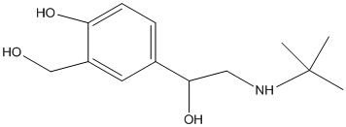
Salbutamol có công thức phân tử là
A. C₁₃H₁₉O₃N. B. C₁₃H₂₀O₃N. C. C₁₃H₂₁O₃N. D. C₃H₂₂O₃N.
Câu 28: Thực hiện các thí nghiệm sau:
(a) Cho Fe₃O₄ vào dung dịch HNO₃ (loãng, dư).
(b) Đốt nóng hỗn hợp Fe và S (trong chân không).
(c) Cho kim loại Fe vào lượng dư dung dịch HCl.
(d) 0,15 mol Fe tan hết trong dung dịch chứa 0,5 mol HNO₃ (NO là sản phẩm khử duy nhất).
Sau khi các phản ứng xảy ra hoàn toàn, số thí nghiệm thu được muối sắt (II) là
A. 1. B. 2. C. 3. D. 4.
Câu 29: Thực hiện các thí nghiệm sau:
(a) Cho FeO vào dung dịch H₂SO₄ loãng.
(b) Cho Fe₂O₃ vào dung dịch HI.
(c) Cho FeO vào dung dịch HNO₃ đặc nguội.
(d) Cho dung dịch Fe(NO₃)₂ vào dung dịch KHSO₄ dư.
(e) Đốt dây Fe trong bình chứa khí Cl₂.
(g) Cho Fe vào dung dịch HNO₃ loãng.
Số thí nghiệm xảy ra phản ứng oxi hóa khử là
A. 5. B. 3. C. 4. D. 2.
Câu 30: Cho m gam bột Zn vào 500 ml dung dịch chứa CuCl₂ 0,4M và FeSO₄ 0,4M. Sau một thời gian thu được dung dịch X và hỗn hợp chất rắn nặng 25 gam. Lọc tách chất rắn rồi cho 14,4 gam Mg vào dung dịch X. Sau khi các phản ứng xảy ra hoàn toàn thấy có 29,8 gam chất rắn xuất hiện. Giá trị của m là
A. 26,0. B. 27,3. C. 32,0. D. 28,6.

Câu 31: Tiến hành các thí nghiệm sau:
(a) Dẫn khí H₂ dư qua bột CuO nung nóng.
(b) Cho Mg vào dung dịch Fe₂(SO₄)₃ dư.
(c) Cho Na vào dung dịch CuSO₄ dư.
(d) Nhiệt phân AgNO₃.
(e) Điện phân nóng chảy Al₂O₃.
(g) Cho dung dịch AgNO₃ tác dụng với dung dịch Fe(NO₃)₂ dư.
Sau khi các phản ứng xảy ra hoàn toàn, số thí nghiệm không thu được kim loại là
A. 2. B. 1. C. 3. D. 5.
Câu 32: Hòa tan hoàn toàn Fe₃O₄ trong dung dịch H₂SO₄ loãng, dư, thu được dung dịch X. Cho X lần lượt tác dụng với các chất: NaOH, Fe(NO₃)₂, KMnO₄, BaCl₂, Cl₂ và Al. Số chất phản ứng được với dung dịch X là
A. 6. B. 5. C. 4. D. 3.
Câu 33: Cho 5,04 gam hỗn hợp gồm Mg và Al (tỉ lệ mol tương ứng là 3:2) tác dụng với dung dịch HNO₃ loãng, dư thu được dung dịch X và 0,896 lít (đo ở đktc) hỗn hợp gồm hai khí N₂ và N₂O có tỉ khối hơi so với H₂ bằng 18. Số mol HNO₃ bị khử trong quá trình trên là
A. 0,059. B. 0,095. C. 0,110. D. 0,080.
Câu 34: Hòa tan 17,07 gam hỗn hợp X gồm Al, Fe(NO₃)₂, Fe₂O₃ vào dung dịch chứa 0,81 mol KHSO₄. Sau khi phản ứng hoàn toàn thu được dung dịch Y chỉ chứa muối sunfat trung hòa (không có ion Fe³⁺) và 2,24 lít (đo ở đktc) hỗn hợp Z gồm 2 khí không màu, không hóa nâu trong không khí T và V (tỉ lệ mol tương ứng là 2:3 và M_{T} > M_{V}). Tỉ khối hơi của Z so với H₂ bằng 9,4. Tổng số mol của Fe(NO₃)₂ và Fe₂O₃ có trong lượng X trên là
A. 0,065. B. 0,060. C. 0,070. D. 0,075.
Câu 35: Tiến hành phản ứng nhiệt nhôm hoàn toàn m gam hỗn hợp X gồm bột Al và Fe_{x}O_{y} trong điều kiện không có không khí thu được hỗn hợp Y. Nghiền nhỏ, trộn đều hỗn hợp Y rồi chia thành 2 phần:
- Phần 1 có khối lượng 13,65 gam được hòa tan hết trong dung dịch HNO₃ loãng, dư, đun nóng thu được dung dịch Z và 0,15 mol NO (sản phẩm khử duy nhất).
- Phần 2 đem tác dụng với dung dịch NaOH dư, đun nóng, thu được 0,672 lít khí H₂ (đo ở đktc) và còn lại 4,48 gam chất rắn.
Công thức của oxit sắt và giá trị của m lần lượt là:
A. Fe₂O₃ và 22,75. B. Fe₂O₃ và 26,70.
C. Fe₃O₄ và 22,75. D. FeO và 26,70.
Câu 36: Hòa tan hết 9,18 gam hỗn hợp X gồm Cu và Fe(OH)₂ vào 47,6 gam dung dịch HNO₃ 45% thu được dung dịch Y (không chứa muối amoni). Cho Y phản ứng với 100 ml dung dịch NaOH 1M và KOH 2M, thu được kết tủa E và dung dịch Z. Nung E trong không khí đến khối lượng không đổi thu được 9,2 gam hỗn hợp gồm CuO và Fe₂O₃. Cô cạn dung dịch Z, thu được hỗn hợp chất rắn khan T. Nung T đến khối lượng không đổi, thu được 22,74 gam hỗn hợp chất rắn khan. Nồng độ phần trăm của Fe(NO₃)₃ trong Y có giá trị gần nhất với
A. 13,6. B. 15,4. C. 13,9. D. 14,6.
Câu 37: Nhiệt phân 12,8 gam tinh thể muối X đến khối lượng không đổi, thu được 2 gam chất rắn Y và hỗn hợp Z gồm khí và hơi. Hấp thụ toàn bộ Z vào nước, thu được dung dịch T. Cho T tác dụng với 100 ml dung dịch KOH 1M, thu được dung dịch chỉ chứa 10,1 gam một muối duy nhất. Thành phần phần trăm khối lượng của kim loại trong X là
A. 9,375%. B. 34,043%. C. 31,111%. D. 23,140%.
Câu 38: Hòa tan hoàn toàn 295t gam hỗn hợp X gồm Fe_{x}S_{y}, Fe, FeO, Fe₃O₄, Fe₂O₃, FeCO₃ (oxi chiếm 24,407% khối lượng trong X) vào 500 ml dung dịch HNO₃ 1,0M. Sau khi các phản ứng xảy ra hoàn toàn, thu được dung dịch Y (không chứa muối amoni) và 137,25t gam hỗn hợp khí Z gồm CO₂, NO, NO₂. Dung dịch Y hòa tan tối đa 5,04 gam Cu, thu được dung dịch G (khối lượng chất tan trong G nhiều hơn trong Y là 4,545 gam) và khí NO (sản phẩm khử duy nhất). Mặt khác, dung dịch Y phản ứng tối đa 0,2175 mol Ba(OH)₂, thu được 22,6 gam kết tủa. Thành phần phần trăm khối lượng CO₂ trong Z là
A. 16,03%. B. 4,04%. C. 54,64%. D. 29,33%.

Câu 39: Cho các phát biểu sau:
(a) Nước ép của quả nho chín có khả năng tham gia phản ứng tráng bạc.
(b) Vải làm từ nilon-6,6 bền trong nước xà phòng có tính kiềm.
(c) Xăng sinh học E5 là xăng được pha chế (theo thể tích) từ 95% xăng A92 và 5% etanol.
(d) Dùng xà phòng để giặt quần áo trong nước cứng sẽ làm vải nhanh hư hỏng.
(e) Glucozơ thuộc loại monosaccarit.
Số phát biểu đúng là
A. 4. B. 3. C. 2. D. 5.
Câu 40: Thực hiện sơ đồ phản ứng từ hợp chất hữu cơ E (C₇H₁₂O₆, mạch hở) với hệ số phản ứng theo đúng tỉ lệ mol như sau:
(1) E + 2NaOH → X + Y + H₂O.
(2) X + H₂SO₄ → Z + Na₂SO₄.
(3) Triolein + 3NaOH → 3T + Y.
Số công thức cấu tạo phù hợp với E là
A. 2. B. 5. C. 3. D. 4.
Câu 41: Hỗn hợp X gồm các chất Y (C₅H₁₄N₂O₄) và Z (C₅H₁₀N₂O₃); trong đó Y là muối của axit đa chức, Z là đipeptit mạch hở. Cho 45,8 gam X tác dụng với dung dịch NaOH dư, đun nóng, thu được 0,2 mol hỗn hợp các chất hữu cơ ở thể khí, đều làm xanh quỳ tím ẩm. Mặt khác, cho 45,8 gam X tác dụng với dung dịch HCl dư, đun nóng thu được m gam chất hữu cơ. Giá trị của m là
A. 71,3. B. 60,4. C. 78,6. D. 67,7.
Câu 42: Hỗn hợp X gồm alanin, axit glutamic và axit acrylic. Hỗn hợp Y gồm propen và trimetylamin. Đốt cháy hoàn toàn a mol X và b mol Y thì tổng số mol oxi cần dùng vừa đủ là 1,14 mol, thu được H₂O, 0,1 mol N₂ và 0,91 mol CO₂. Mặt khác, khi cho a mol X tác dụng với dung dịch KOH dư thì lượng KOH phản ứng là m gam. Biết các phản ứng xảy ra hoàn toàn. Giá trị của m là:
A. 11,2. B. 16,8. C. 10,0. D. 14,0.
Câu 43: Hỗn hợp X gồm metyl fomat, đimetyl oxalat, glixeryl trifomat và phenyl axetat. Thủy phân hoàn toàn 36,3 gam X trong dung dịch NaOH vừa đủ, đun nóng, thu được m gam hỗn hợp muối và 15,6 gam hỗn hợp Y gồm các ancol. Cho Y tác dụng với Na dư, thu được 5,6 lít khí H₂ (đo ở đktc). Mặt khác, đốt cháy hoàn toàn 36,3 gam X bằng oxi dư, thu được 61,6 gam CO₂ và 17,1 gam H₂O. Giá trị của m là
A. 43,8. B. 39,8. C. 44,7. D. 40,7.
Câu 44: X là axit mạch hở C_{n}H_{2n-2}O₂, Y là este C_{m}H_{2m}O₂, Z là este hai chức tạo bởi C₂H₄(OH)₂ và axit X. Đốt cháy hoàn toàn một lượng hỗn hợp T gồm X, Y, Z (trong đó số mol n_{X} = n_{Z}) cần dùng 30,016 lít O₂ (đo ở đktc) thu được tổng khối lượng CO₂ và H₂O là 78,96 gam. Mặt khác, cũng lượng hỗn hợp T ở trên làm mất màu tối đa dung dịch chứa 0,56 mol Br₂. Thành phần phần trăm khối lượng của X có trong T là
A. 7,98%. B. 73,17%. C. 18,85%. D. 8,20%.
Câu 45: Hỗn hợp T gồm ba chất hữu cơ X, Y, Z mạch hở (M_{X} < M_{Y} < M_{Z}). Cho T tác dụng vừa đủ với dung dịch chứa NaOH, thu được 15,3 gam một muối duy nhất của axit cacboxylic no, đơn chức và hỗn hợp M gồm hai ancol no, mạch hở, có cùng số nguyên tử cacbon trong phân tử. Đốt cháy hoàn toàn M, thu được 8,96 lít khí CO₂ (đo ở đktc) và 10,8 gam H₂O. Thành phần phần trăm khối lượng của nguyên tố hiđro trong Y là
A. 8,11%. B. 4,34%. C. 6,08%. D. 7,85%.
Câu 46: Đốt cháy hoàn toàn hỗn hợp X gồm một ankan, một anken và một ankin. Sản phẩm cháy dẫn qua dung dịch Ca(OH)₂ dư thu được 23 gam kết tủa, khối lượng dung dịch giảm 7,66 gam. Mặt khác, đun nóng hỗn hợp X trên với 1,12 lít H₂ (đo ở đktc, xúc tác Ni) thu được hỗn hợp Y có tỉ khối hơi so với He bằng 5,375. Dẫn toàn bộ Y lần lượt qua bình (1) đựng dung dịch AgNO₃ trong NH₃ dư, thu được m₁ gam kết tủa; bình (2) đựng dung dịch Br₂ dư thấy khối lượng bình tăng m₂ gam; đồng thời thoát ra 2,688 lít (đo ở đktc) hỗn hợp 2 hidrocacbon kế tiếp nhau trong dãy đồng đẳng. Tổng giá trị m₁ và m₂ gần nhất với
A. 3,2. B. 4,2. C. 5,2. D. 6,2.

Câu 47: Thực hiện các thí nghiệm sau:
(1) Cho hỗn hợp gồm 2a mol Na và a mol Al vào lượng nước dư.
(2) Cho a mol bột Cu vào dung dịch chứa a mol Fe₂(SO₄)₃.
(3) Cho dung dịch chứa a mol KHSO₄ vào dung dịch chứa a mol KHCO₃.
(4) Cho dung dịch chứa a mol BaCl₂ vào dung dịch chứa a mol CuSO₄.
(5) Cho dung dịch chứa a mol Fe(NO₃)₂ vào dung dịch chứa a mol AgNO₃.
(6) Cho a mol Na₂O vào dung dịch chứa a mol CuSO₄.
Sau khi kết thúc thí nghiệm, số trường hợp thu được dung dịch chứa hai muối là
A. 4. B. 2. C. 3. D. 1.
Câu 48: Thí nghiệm điều chế và thử tính chất của khí X được thực hiện như hình vẽ sau:
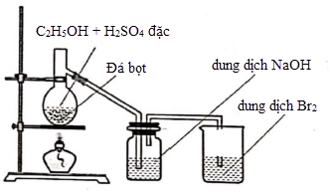
Cho các phát biểu về thí nghiệm trên như sau:
(a) Đá bọt được sử dụng có thành phần hóa học là CaCO₃ tinh khiết.
(b) Thay dung dịch Br₂ bằng dung dịch KMnO₄ có kết tủa xuất hiện.
(c) Dung dịch NaOH có tác dụng hấp thụ khí SO₂ và CO₂.
(d) Dung dịch Br₂ bị nhạt màu dần.
(e) Khí X đi vào dung dịch Br₂ là C₂H₄.
Số phát biểu đúng là
A. 4. B. 5. C. 2. D. 1.
Câu 49: Thực hiện hai thí nghiệm sau:
Thí nghiệm 1: Cho m₁ gam fructozơ phản ứng hoàn toàn với lượng dư dung dịch AgNO₃ trong NH₃, đun nóng, thu được a gam Ag.
Thí nghiệm 2: Thủy phân m₂ gam saccarozơ trong dung dịch H₂SO₄ loãng, đun nóng (hiệu suất phản ứng thủy phân là 75%) một thời gian thu được dung dịch X. Trung hòa dung dịch X bằng dung dịch NaOH vừa đủ, thu được dung dịch Y. Cho toàn bộ Y tác dụng với lượng dư dung dịch AgNO₃ trong NH₃, đun nóng. Sau khi phản ứng xảy ra hoàn toàn thu được a gam Ag. Biểu thức liên hệ giữa m₁ và m₂ là
A. 38m₁ = 20m₂. B. 19m₁ = 15m₂.
C. 38m₁ = 15m₂. D. 19m₁ = 20m₂.
Câu 50: Tiến hành thí nghiệm theo các bước sau đây:
- Bước 1: Cho 1 ml C₆H₅NH₂ (D = 1,02g/cm³) vào ống nghiệm có sẵn 2 ml H₂O, lắc đều, sau đó để yên ống nghiệm.
- Bước 2: Nhỏ tiếp 2 ml dung dịch HCl đặc vào ống nghiệm, lắc đều sau đó để yên.
- Bước 3: Nhỏ tiếp 2 ml dung dịch NaOH 2M vào ống nghiệm, lắc đều sau đó để yên.
Phát biểu nào sau đây đúng?
A. Sau bước 2, dung dịch trong ống nghiệm đồng nhất, trong suốt.
B. Sau mỗi bước, dung dịch trong ống nghiệm đều tách thành hai lớp.
C. Sau bước 3, dung dịch trong ống nghiệm đồng nhất, trong suốt.
D. Thay NaOH bằng cách sục khí CO₂, sau bước 3, thu được dung dịch ở dạng nhũ tương.

------- HẾT -------

BẢNG ĐÁP ÁN
1.A | 2.A | 3.A | 4.C | 5.D | 6.B | 7.B | 8.A | 9.B | 10.A
11.A | 12.A | 13.A | 14.B | 15.C | 16.A | 17.A | 18.A | 19.D | 20.A
21.A | 22.A | 23.B | 24.C | 25.A | 26.A | 27.C | 28.C | 29.A | 30.A
31.A | 32.A | 33.B | 34.A | 35.A | 36.A | 37.A | 38.A | 39.A | 40.D
41.A | 42.D | 43.A | 44.A | 45.A | 46.A | 47.D | 48.A | 49.B | 50.A
LỜI GIẢI CHI TIẾT
Câu 1: Cho các phản ứng sau:
(a) NaHSO₄ + NaHS → Na₂SO₄ + H₂S
(b) BaS + H₂SO₄ (loãng) → BaSO₄ + H₂S
(c) FeS + 2HCl → FeCl₂ + H₂S
(d) K₂S + 2HCl → 2KCl + H₂S
Số phản ứng có phương trình ion rút gọn S²⁻ + 2H⁺ → H₂S là
A. 1. B. 2. C. 3. D. 4.
Câu 2: Đáp án A.
(a) Dẫn khí NH₃ vào dung dịch AlCl₃ thu được kết tủa Al(OH)₃.
(b) Dẫn khí etilen vào dung dịch thuốc tím thu được kết tủa MnO₂.
(c) Trộn lẫn dung dịch NaOH với dung dịch Ca(HCO₃)₂ thu được kết tủa CaCO₃.
(d) Dẫn khí CO₂ cho tới dư vào dung dịch Ba(OH)₂ thu được muối tan Ba(HCO₃)_{2.}
(e) Dẫn khí SO₂ vào dung dịch H₂S thu được kết tủa S.
(f) Cho mẩu K (dư) vào dung dịch ZnCl₂ thì ban đầu có kết tủa sau đó tan tạo dung dịch trong suốt.
(g) Cho axit photphoric vào dung dịch nước vôi trong dư thu được kết tủa Ca₃(PO₄)₂.
Câu 3: Cho các phát biểu sau về photpho và hợp chất của photpho:
(a) H₃PO₄ có thể tạo được 3 gốc axit khác nhau.
(b) P trắng hoạt động mạnh hơn P đỏ.
(c) Có thể điều chế H₃PO₄ trực tiếp từ đơn chất photpho.
(d) Thành phần chính của super lân là Ca₃(PO₄)_{2.}
Số phát biểu sai là
A. 1. B. 2. C. 3. D. 4.
Câu 4: Trong thành phần của khí than ướt và khí than khô đều có chứa khí Y. Y là chất khí không màu, không mùi, rất độc. Y có tính khử mạnh và được sử dụng trong quá trình luyện gang. Y là
A. CO₂. B. NH₃. C. CO. D. H₂.
Câu 5: Chất nào dưới đây không làm mất màu dung dịch brom?
A. Axetilen. B. Buta-1,3-đien.
C. Etilen. D. Metan.
Câu 6: Cho hỗn hợp khí X gồm metan, etilen, propin, vinyl axetilen và hiđro. Dẫn 22,4 lít X (đo ở đktc) qua Ni nung nóng đến khi phản ứng hoàn toàn thu được hỗn hợp Y có tỉ khối hơi so với X là 1,25. Dẫn Y qua lượng dư dung dịch Br₂ trong CCl₄ thấy có 24 gam Br₂ phản ứng. Đốt cháy hoàn toàn lượng Y trên thu được x mol CO₂. Giá trị của x là
A. 1,1. B. 1,15. C. 1,20. D. 0,95.
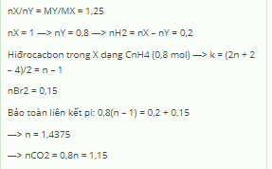.
Câu 7: Cho các phát biểu sau:
(a) Phenol tác dụng được với dung dịch NaOH và dung dịch Br₂.
(b) Ancol etylic và phenol đều tác dụng với Na và dung dịch NaOH.
(c) Ancol etylic phản ứng với Na nhưng không phản ứng CuO, đun nóng.
(d) Phenol tác dụng được với dung dịch NaOH và dung dịch HBr.
Số phát biểu sai là
A. 4. B. 3. C. 1. D. 2.
Câu 8: Cho hỗn hợp M gồm ancol X (đa chức), ancol Y (không no, có một liên kết đôi, mạch hở) và axit propionic. Đốt cháy hoàn toàn 0,25 mol hỗn hợp M, sau phản ứng thu được 14,56 lít khí CO₂ (đo ở đktc) và 13,5 gam H₂O. Khối lượng của X là
A. 6,2 gam. B. 4,6 gam. C. 9,2 gam. D. 2,3 gam.
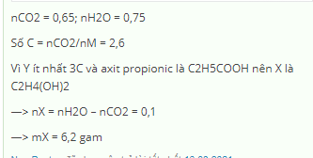.
Câu 9: Cho các chất sau: mononatri glutamat, phenol, glucozơ, etylamin, Gly-Ala. Số chất trong dãy tác dụng với dung dịch HCl loãng là
A. 2 B. 3. C. 5. D. 4.
Câu 10: Cho hỗn hợp khí X gồm HCHO và H₂ qua ống sứ đựng bột Ni nung nóng, thu được hỗn hợp khí Y. Đốt cháy hết Y thu được 11,7 gam H₂O và 7,84 lít khí CO₂ (đo ở đktc). Thành phần phần trăm theo thể tích của HCHO trong X là
A. 53,85%. B. 65,00%. C. 35,00%. D. 46,15%.
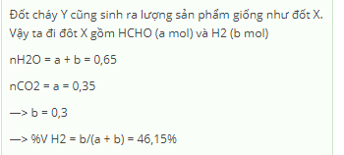.
Câu 11: Tổng số liên kết trong phân tử trilinolein là
A. 9. B. 6. C. 3. D. 2.
Câu 12: Xà phòng hóa một hợp chất hữu cơ X (C₁₀H₁₄O₆) trong dung dịch NaOH dư, thu được glixerol và hỗn hợp gồm ba muối (đều không có đồng phân hình học). Công thức của ba muối có thể là:
A. CH₂=CH-COONa, CH₃-CH₂-COONa và HCOONa.
B. HCOONa, CH≡C-COONa và CH₃-CH₂-COONa.
C. CH₂=CH-COONa, HCOONa và CH≡C-COONa.
D. CH₃-COONa, HCOONa và CH₃-CH=CH-COONa.
Câu 13: X là một trieste mạch hở được tạo bởi glixerol với các axit đơn chức. Đốt cháy hoàn toàn a mol X thu được b mol CO₂ và c mol H₂O. Biết rằng b - c = 6a. Mặt khác, a mol X tác dụng vừa đủ với dung dịch chứa 12,8 gam Br₂ thu được 18,12 gam sản phẩm hữu cơ. Cho a mol X tác dụng với 80 gam dung dịch NaOH 4,5%, cô cạn dung dịch sau phản ứng thu được m gam chất rắn. Giá trị của m là
A. 7,08. B. 10,76. C. 5,88. D. 5,80.
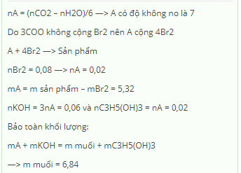.
Câu 14: Một phân tử fructozơ ở dạng mạch hở có bao nhiêu nhóm hyđroxyl liên tiếp?
A. 5. B. 4. C. 3. D. 2.
Câu 15: Đáp án C.
Xuất phát từ phản ứng rõ nhất là anđehit + Cu(OH)₂/OH⁻:
CH₃CHO + 2Cu(OH)₂ + NaOH → CH₃COONa (Z) + Cu₂O↓ _{đỏ} _{gạch} + 3H₂O.
Biết Z + bài học kiến thức về phản ứng với tôi xút:
RCOONa + NaOH RH↑ + Na₂CO₃
(RCOONa)₂ + 2NaOH RH↑ + 2Na₂CO₃

⇒ T là khí metan CH₄ ⇒ Y là CH₂(COONa)₂.
Vậy X + 3NaOH → C₆H₅ONa + CH₂(COONa)₂ + CH₃CHO + H₂O.
⇒ X là C₆H₅OOC-CH₂-COOCH=CH₂ ứng với công thức phân tử là C₁₁H₁₀O₄.
Câu 16: Số đồng phân amin bậc 2 của C₄H₁₁N là
A. 3. B. 8. C. 4. D. 1.
Câu 17: Cho các phát biểu sau:
(a) Ở điều kiện thường, metylamin và đimetylamin là những chất khí.
(b) Trong phân tử peptit mạch hở Gly-Ala-Val có 4 nguyên tử oxi.
(c) Các amin đều không độc, được sử dụng trong chế biến thực phẩm.
(d) Thủy phân hoàn toàn anbumin thu được hỗn hợp α-amino axit.
(e) Anilin tham gia phản ứng thế với brom khó hơn benzen.
Số phát biểu đúng là
A. 3. B. 4. C. 5. D. 2.
Câu 18: Cho 0,1 mol chất X có công thức là C₂H₁₂O₄N₂S tác dụng với dung dịch chứa 0,35 mol NaOH đun nóng thu được chất khí làm xanh giấy quỳ ẩm và dung dịch Y. Cô cạn dung dịch Y thu được m gam chất rắn khan. Giá trị của m là
A. 20,2. B. 26,4. C. 15,0. D. 28,2.
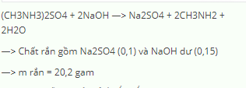.
Câu 19: Cao su buna – S được điều chế bằng phản ứng nào dưới đây?
A. Đồng trùng ngưng. B. Trùng ngưng.
C. Trùng hợp. D. Đồng trùng hợp.
Câu 20: Phát biểu nào sau đây đúng?
A. Ăn mòn điện hóa học và ăn mòn hóa học có cùng bản chất với nhau.
B. Nhiệt độ càng cao tính dẫn điện của kim loại càng tăng.
C. Các nguyên tố nhóm IA đều là kim loại và có tính khử mạnh.
D. Điện phân dung dịch CaCl₂ thu được kim loại Ca ở catot.
Câu 21: Để làm nên vẻ đẹp kì ảo của tranh sơn mài, một trong những chất liệu cần dùng là những mảnh vàng lấp lánh cực mỏng. Tính chất vật lí nào của vàng được ứng dụng khi làm tranh sơn mài?
A. Tính dẻo và có ánh kim. B. Có khả năng khúc xạ ánh sáng.
C. Tính dẻo, tính dẫn nhiệt. D. Mềm, có tỉ khối lớn.
Câu 22: Cho hỗn hợp bột gồm Mg, Zn và Fe vào dung dịch chứa Cu(NO₃)₂ và AgNO₃. Sau khi các phản ứng xảy ra hoàn toàn thu được dung dịch gồm 3 muối. Số chất chắc chắn phản ứng hết là
A. 4. B. 2. C. 5. D. 3.
Câu 23: Cho các hợp kim sau: Cu–Fe (I); Zn–Fe (II); Fe–C (III); Sn–Fe (IV). Khi tiếp xúc với dung dịch chất điện li thì các hợp kim mà trong đó Fe đều bị ăn mòn trước là
A. II, III và IV. B. I, III và IV. C. I và IV. D. I, II và III.
Câu 24: Cho dãy các chất: Ba, Al, Ba(OH)₂, NaHCO₃, BaCO₃, Ba(HCO₃)₂, BaCl₂. Số chất trong dãy tác dụng được với dung dịch NaHSO₄ dư vừa tạo chất khí vừa tạo kết tủa là
A. 5. B. 4. C. 3. D. 2.
Câu 25: Cho sơ đồ phản ứng: Al + HNO₃ Al(NO₃)₃ + NO + N₂O + N₂ + H₂O.
Biết tỉ lệ số mol các khí lần lượt là NO: N₂O: N₂ = 2: 3: 4. Số phân tử HNO₃ bị khử là
A. 48. B. 258. C. 70. D. 16.
Câu 26: Cho các hỗn hợp chất rắn:
(a) Na, BaO, Al₂O₃ (tỉ lệ mol 1:1:1). (b) Al, K, Al₂O₃ (tỉ lệ mol 1:2:1).
(c) Na₂O, Al (tỉ lệ mol 1:2). (d) K₂O, Al₂O₃ (tỉ lệ mol 1:1).
Số hỗn hợp tan hết trong nước dư là
A. 3. B. 2. C. 4. D. 1.
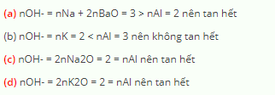.
Câu 27: Nhằm đạt lợi ích về kinh tế, một số trang trại chăn nuôi heo đã bất chấp thủ đoạn dùng một số hoá chất cấm trộn vào thức ăn với liều lượng cao trong đó có Salbutamol. Salbutamol giúp heo lớn nhanh, tỉ lệ nạc cao, màu sắc thịt đỏ hơn. Nếu con người ăn phải thịt heo được nuôi có sử dụng Salbutamol sẽ gây ra nhược cơ, giảm vận động của cơ, khớp khiến cơ thể phát triển không bình thường. Salbutamol có công thức cấu tạo thu gọn nhất như sau:
.
Salbutamol có công thức phân tử là
A. C₁₃H₁₉O₃N. B. C₁₃H₂₀O₃N. C. C₁₃H₂₁O₃N. D. C₃H₂₂O₃N.
Câu 28: Thực hiện các thí nghiệm sau:
(a) Cho Fe₃O₄ vào dung dịch HNO₃ (loãng, dư).
(b) Đốt nóng hỗn hợp Fe và S (trong chân không).
(c) Cho kim loại Fe vào lượng dư dung dịch HCl.
(d) 0,15 mol Fe tan hết trong dung dịch chứa 0,5 mol HNO₃ (NO là sản phẩm khử duy nhất).
Sau khi các phản ứng xảy ra hoàn toàn, số thí nghiệm thu được muối sắt (II) là
A. 1. B. 2. C. 3. D. 4.
Câu 29: Thực hiện các thí nghiệm sau:
(a) Cho FeO vào dung dịch H₂SO₄ loãng.
(b) Cho Fe₂O₃ vào dung dịch HI.
(c) Cho FeO vào dung dịch HNO₃ đặc nguội.
(d) Cho dung dịch Fe(NO₃)₂ vào dung dịch KHSO₄ dư.
(e) Đốt dây Fe trong bình chứa khí Cl₂.
(g) Cho Fe vào dung dịch HNO₃ loãng.
Số thí nghiệm xảy ra phản ứng oxi hóa khử là
A. 5. B. 3. C. 4. D. 2.
Câu 30: Cho m gam bột Zn vào 500 ml dung dịch chứa CuCl₂ 0,4M và FeSO₄ 0,4M. Sau một thời gian thu được dung dịch X và hỗn hợp chất rắn nặng 25 gam. Lọc tách chất rắn rồi cho 14,4 gam Mg vào dung dịch X. Sau khi các phản ứng xảy ra hoàn toàn thấy có 29,8 gam chất rắn xuất hiện. Giá trị của m là
A. 26,0. B. 27,3. C. 32,0. D. 28,6.
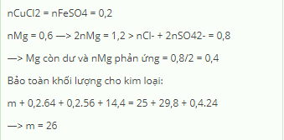.
Câu 31: Tiến hành các thí nghiệm sau:
(a) Dẫn khí H₂ dư qua bột CuO nung nóng.
(b) Cho Mg vào dung dịch Fe₂(SO₄)₃ dư.
(c) Cho Na vào dung dịch CuSO₄ dư.
(d) Nhiệt phân AgNO₃.
(e) Điện phân nóng chảy Al₂O₃.
(g) Cho dung dịch AgNO₃ tác dụng với dung dịch Fe(NO₃)₂ dư.
Sau khi các phản ứng xảy ra hoàn toàn, số thí nghiệm không thu được kim loại là
A. 2. B. 1. C. 3. D. 5.
Câu 32: Hòa tan hoàn toàn Fe₃O₄ trong dung dịch H₂SO₄ loãng, dư, thu được dung dịch X. Cho X lần lượt tác dụng với các chất: NaOH, Fe(NO₃)₂, KMnO₄, BaCl₂, Cl₂ và Al. Số chất phản ứng được với dung dịch X là
A. 6. B. 5. C. 4. D. 3.
Câu 33: Cho 5,04 gam hỗn hợp gồm Mg và Al (tỉ lệ mol tương ứng là 3:2) tác dụng với dung dịch HNO₃ loãng, dư thu được dung dịch X và 0,896 lít (đo ở đktc) hỗn hợp gồm hai khí N₂ và N₂O có tỉ khối hơi so với H₂ bằng 18. Số mol HNO₃ bị khử trong quá trình trên là
A. 0,059. B. 0,095. C. 0,110. D. 0,080.
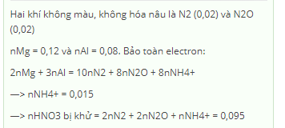.
Câu 34: Hòa tan 17,07 gam hỗn hợp X gồm Al, Fe(NO₃)₂, Fe₂O₃ vào dung dịch chứa 0,81 mol KHSO₄. Sau khi phản ứng hoàn toàn thu được dung dịch Y chỉ chứa muối sunfat trung hòa (không có ion Fe³⁺) và 2,24 lít (đo ở đktc) hỗn hợp Z gồm 2 khí không màu, không hóa nâu trong không khí T và V (tỉ lệ mol tương ứng là 2:3 và M_{T} > M_{V}). Tỉ khối hơi của Z so với H₂ bằng 9,4. Tổng số mol của Fe(NO₃)₂ và Fe₂O₃ có trong lượng X trên là
A. 0,065. B. 0,060. C. 0,070. D. 0,075.
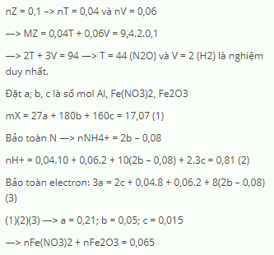.
Câu 35: Tiến hành phản ứng nhiệt nhôm hoàn toàn m gam hỗn hợp X gồm bột Al và Fe_{x}O_{y} trong điều kiện không có không khí thu được hỗn hợp Y. Nghiền nhỏ, trộn đều hỗn hợp Y rồi chia thành 2 phần:
- Phần 1 có khối lượng 13,65 gam được hòa tan hết trong dung dịch HNO₃ loãng, dư, đun nóng thu được dung dịch Z và 0,15 mol NO (sản phẩm khử duy nhất).
- Phần 2 đem tác dụng với dung dịch NaOH dư, đun nóng, thu được 0,672 lít khí H₂ (đo ở đktc) và còn lại 4,48 gam chất rắn.
Công thức của oxit sắt và giá trị của m lần lượt là:
A. Fe₂O₃ và 22,75. B. Fe₂O₃ và 26,70.
C. Fe₃O₄ và 22,75. D. FeO và 26,70.
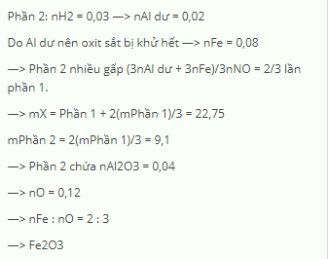.
Câu 36: Hòa tan hết 9,18 gam hỗn hợp X gồm Cu và Fe(OH)₂ vào 47,6 gam dung dịch HNO₃ 45% thu được dung dịch Y (không chứa muối amoni). Cho Y phản ứng với 100 ml dung dịch NaOH 1M và KOH 2M, thu được kết tủa E và dung dịch Z. Nung E trong không khí đến khối lượng không đổi thu được 9,2 gam hỗn hợp gồm CuO và Fe₂O₃. Cô cạn dung dịch Z, thu được hỗn hợp chất rắn khan T. Nung T đến khối lượng không đổi, thu được 22,74 gam hỗn hợp chất rắn khan. Nồng độ phần trăm của Fe(NO₃)₃ trong Y có giá trị gần nhất với
A. 13,6. B. 15,4. C. 13,9. D. 14,6.
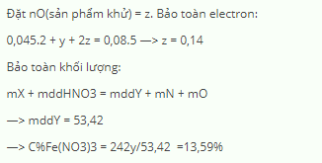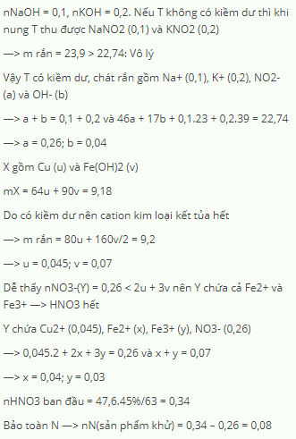.
Câu 37: Nhiệt phân 12,8 gam tinh thể muối X đến khối lượng không đổi, thu được 2 gam chất rắn Y và hỗn hợp Z gồm khí và hơi. Hấp thụ toàn bộ Z vào nước, thu được dung dịch T. Cho T tác dụng với 100 ml dung dịch KOH 1M, thu được dung dịch chỉ chứa 10,1 gam một muối duy nhất. Thành phần phần trăm khối lượng của kim loại trong X là
A. 9,375%. B. 34,043%. C. 31,111%. D. 23,140%.
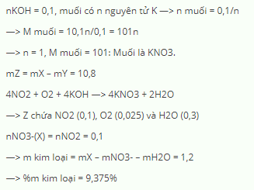.
Câu 38: Hòa tan hoàn toàn 295t gam hỗn hợp X gồm Fe_{x}S_{y}, Fe, FeO, Fe₃O₄, Fe₂O₃, FeCO₃ (oxi chiếm 24,407% khối lượng trong X) vào 500 ml dung dịch HNO₃ 1,0M. Sau khi các phản ứng xảy ra hoàn toàn, thu được dung dịch Y (không chứa muối amoni) và 137,25t gam hỗn hợp khí Z gồm CO₂, NO, NO₂. Dung dịch Y hòa tan tối đa 5,04 gam Cu, thu được dung dịch G (khối lượng chất tan trong G nhiều hơn trong Y là 4,545 gam) và khí NO (sản phẩm khử duy nhất). Mặt khác, dung dịch Y phản ứng tối đa 0,2175 mol Ba(OH)₂, thu được 22,6 gam kết tủa. Thành phần phần trăm khối lượng CO₂ trong Z là
A. 16,03%. B. 4,04%.
C. 54,64%. D. 29,33%.
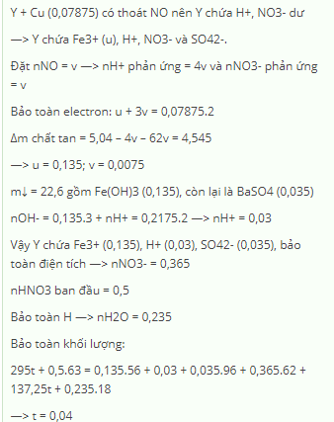
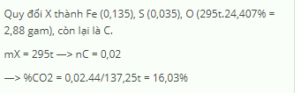.
Câu 39: Cho các phát biểu sau:
(a) Nước ép của quả nho chín có khả năng tham gia phản ứng tráng bạc.
(b) Vải làm từ nilon-6,6 bền trong nước xà phòng có tính kiềm.
(c) Xăng sinh học E5 là xăng được pha chế (theo thể tích) từ 95% xăng A92 và 5% etanol.
(d) Dùng xà phòng để giặt quần áo trong nước cứng sẽ làm vải nhanh hư hỏng.
(e) Glucozơ thuộc loại monosaccarit.
Số phát biểu đúng là
A. 4. B. 3. C. 2. D. 5.
Câu 40: Thực hiện sơ đồ phản ứng từ hợp chất hữu cơ E (C₇H₁₂O₆, mạch hở) với hệ số phản ứng theo đúng tỉ lệ mol như sau:
(1) E + 2NaOH → X + Y + H₂O.
(2) X + H₂SO₄ → Z + Na₂SO₄.
(3) Triolein + 3NaOH → 3T + Y.
Số công thức cấu tạo phù hợp với E là
A. 2. B. 5. C. 3. D. 4.
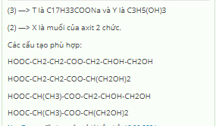.
Câu 41: Hỗn hợp X gồm các chất Y (C₅H₁₄N₂O₄) và Z (C₅H₁₀N₂O₃); trong đó Y là muối của axit đa chức, Z là đipeptit mạch hở. Cho 45,8 gam X tác dụng với dung dịch NaOH dư, đun nóng, thu được 0,2 mol hỗn hợp các chất hữu cơ ở thể khí, đều làm xanh quỳ tím ẩm. Mặt khác, cho 45,8 gam X tác dụng với dung dịch HCl dư, đun nóng thu được m gam chất hữu cơ. Giá trị của m là
A. 71,3. B. 60,4. C. 78,6. D. 67,7.
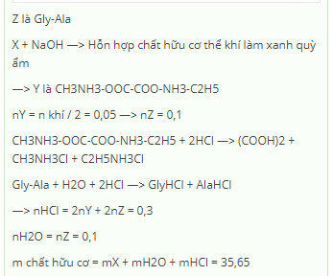.
Câu 42: Đáp án D.
Quy đổi hỗn hợp thành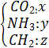 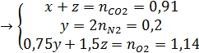=> x=0,25=>m=0,25.56=14(g)
Câu 43: Hỗn hợp X gồm metyl fomat, đimetyl oxalat, glixeryl trifomat và phenyl axetat. Thủy phân hoàn toàn 36,3 gam X trong dung dịch NaOH vừa đủ, đun nóng, thu được m gam hỗn hợp muối và 15,6 gam hỗn hợp Y gồm các ancol. Cho Y tác dụng với Na dư, thu được 5,6 lít khí H₂ (đo ở đktc). Mặt khác, đốt cháy hoàn toàn 36,3 gam X bằng oxi dư, thu được 61,6 gam CO₂ và 17,1 gam H₂O. Giá trị của m là
A. 43,8. B. 39,8. C. 44,7. D. 40,7.
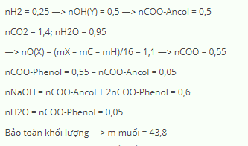.
Câu 44: X là axit mạch hở C_{n}H_{2n-2}O₂, Y là este C_{m}H_{2m}O₂, Z là este hai chức tạo bởi C₂H₄(OH)₂ và axit X. Đốt cháy hoàn toàn một lượng hỗn hợp T gồm X, Y, Z (trong đó số mol n_{X} = n_{Z}) cần dùng 30,016 lít O₂ (đo ở đktc) thu được tổng khối lượng CO₂ và H₂O là 78,96 gam. Mặt khác, cũng lượng hỗn hợp T ở trên làm mất màu tối đa dung dịch chứa 0,56 mol Br₂. Thành phần phần trăm khối lượng của X có trong T là
A. 7,98%. B. 73,17%. C. 18,85%. D. 8,20%.
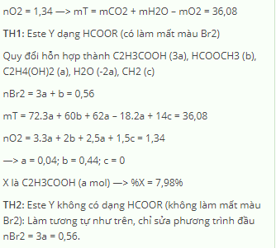.
Câu 45: Hỗn hợp T gồm ba chất hữu cơ X, Y, Z mạch hở (M_{X} < M_{Y} < M_{Z}). Cho T tác dụng vừa đủ với dung dịch chứa NaOH, thu được 15,3 gam một muối duy nhất của axit cacboxylic no, đơn chức và hỗn hợp M gồm hai ancol no, mạch hở, có cùng số nguyên tử cacbon trong phân tử. Đốt cháy hoàn toàn M, thu được 8,96 lít khí CO₂ (đo ở đktc) và 10,8 gam H₂O. Thành phần phần trăm khối lượng của nguyên tố hiđro trong Y là
A. 8,11%. B. 4,34%. C. 6,08%. D. 7,85%.
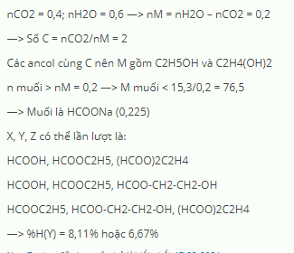.
Câu 46: Đốt cháy hoàn toàn hỗn hợp X gồm một ankan, một anken và một ankin. Sản phẩm cháy dẫn qua dung dịch Ca(OH)₂ dư thu được 23 gam kết tủa, khối lượng dung dịch giảm 7,66 gam. Mặt khác, đun nóng hỗn hợp X trên với 1,12 lít H₂ (đo ở đktc, xúc tác Ni) thu được hỗn hợp Y có tỉ khối hơi so với He bằng 5,375. Dẫn toàn bộ Y lần lượt qua bình (1) đựng dung dịch AgNO₃ trong NH₃ dư, thu được m₁ gam kết tủa; bình (2) đựng dung dịch Br₂ dư thấy khối lượng bình tăng m₂ gam; đồng thời thoát ra 2,688 lít (đo ở đktc) hỗn hợp 2 hidrocacbon kế tiếp nhau trong dãy đồng đẳng. Tổng giá trị m₁ và m₂ gần nhất với
A. 3,2. B. 4,2. C. 5,2. D. 6,2.
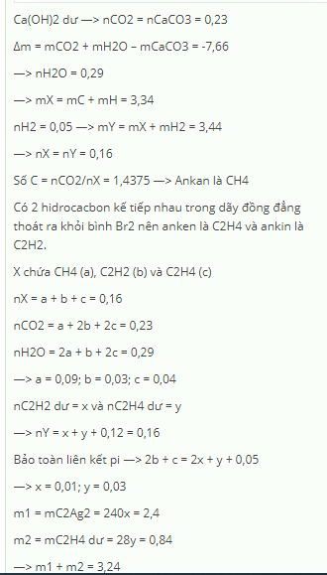.
Câu 47: Thực hiện các thí nghiệm sau:
(1) Cho hỗn hợp gồm 2a mol Na và a mol Al vào lượng nước dư.
(2) Cho a mol bột Cu vào dung dịch chứa a mol Fe₂(SO₄)₃.
(3) Cho dung dịch chứa a mol KHSO₄ vào dung dịch chứa a mol KHCO₃.
(4) Cho dung dịch chứa a mol BaCl₂ vào dung dịch chứa a mol CuSO₄.
(5) Cho dung dịch chứa a mol Fe(NO₃)₂ vào dung dịch chứa a mol AgNO₃.
(6) Cho a mol Na₂O vào dung dịch chứa a mol CuSO₄.
Sau khi kết thúc thí nghiệm, số trường hợp thu được dung dịch chứa hai muối là
A. 4. B. 2. C. 3. D. 1.
Câu 48: Thí nghiệm điều chế và thử tính chất của khí X được thực hiện như hình vẽ sau:
Cho các phát biểu về thí nghiệm trên như sau:
(a) Đá bọt được sử dụng có thành phần hóa học là CaCO₃ tinh khiết.
(b) Thay dung dịch Br₂ bằng dung dịch KMnO₄ có kết tủa xuất hiện.
(c) Dung dịch NaOH có tác dụng hấp thụ khí SO₂ và CO₂.
(d) Dung dịch Br₂ bị nhạt màu dần.
(e) Khí X đi vào dung dịch Br₂ là C₂H₄.
Số phát biểu đúng là
A. 4. B. 5. C. 2. D. 1.
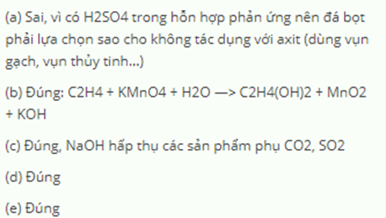
Câu 49:đáp án B.
*Thí nghiệm 1: n _{fruc} = n_{Ag}/2 = 0,5a (mol) => m₁ = 0,5a.180 = 90a (gam)
* Thí nghiệm 2: n _{(glu+fruc)} = n_{Ag}/2 = 0,5a => n _{glu} = n _{fruc} = n _{saccarozo pư}= 0,25a (mol)
=> n _{saccarozo bđ} = 0,25a.100/75 = a/3 (mol) => m₂ = a/3.342 = 114a (gam)
=> 19m₁ = 15m₂
Câu 50: Tiến hành thí nghiệm theo các bước sau đây:
- Bước 1: Cho 1 ml C₆H₅NH₂ (D = 1,02g/cm³) vào ống nghiệm có sẵn 2 ml H₂O, lắc đều, sau đó để yên ống nghiệm.
- Bước 2: Nhỏ tiếp 2 ml dung dịch HCl đặc vào ống nghiệm, lắc đều sau đó để yên.
- Bước 3: Nhỏ tiếp 2 ml dung dịch NaOH 2M vào ống nghiệm, lắc đều sau đó để yên.
Phát biểu nào sau đây đúng?
A. Sau bước 2, dung dịch trong ống nghiệm đồng nhất, trong suốt.
B. Sau mỗi bước, dung dịch trong ống nghiệm đều tách thành hai lớp.
C. Sau bước 3, dung dịch trong ống nghiệm đồng nhất, trong suốt.
D. Thay NaOH bằng cách sục khí CO₂, sau bước 3, thu được dung dịch ở dạng nhũ tương.
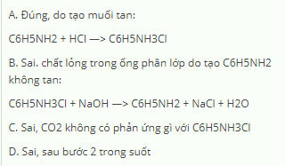
--- HẾT ---

